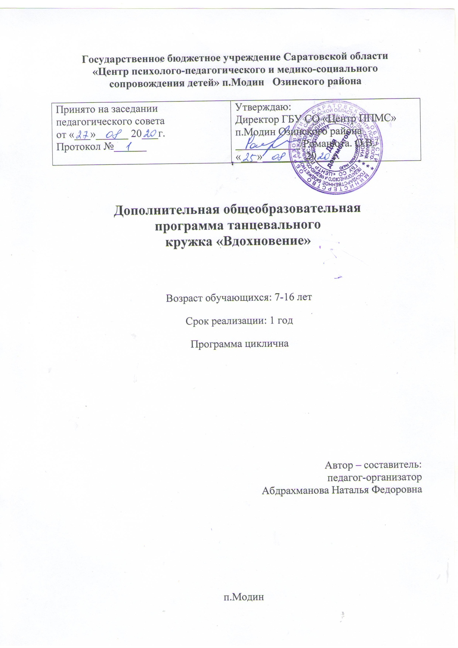

Пояснительная записка.

«Танцевальная народная культура является тем чистым источником, из которого подрастающее поколение, взяв лучшее из прошлого, сделает лучшим будущее»

Проблема построения модели образовательного процесса на основе многовековых традиций народа, его богатейшего культурного наследия, в частности, народной танцевальной музыки, является в настоящее время особенно актуальной.

Танец имеет огромное значение как средство воспитания национального самосознания. Получение сведений о танцах разных народов и различных эпох необходимо, т.к. каждый народ имеет свои, только ему присущие танцы, в которых отражены его душа, его история, его обычаи и характер.

- сожалению, в последнее время сложилась такая ситуация, что музыкальное искусство под влиянием активного вторжения рыночных механизмов встало на путь коммерциализации. Ребёнок начинает принимать за музыку произведение народных исполнителей, чьё «искусство» ограничивается незамысловатыми мелодиями, избитыми ритмами. Его уже в раннем возрасте программируют на одностороннее, упрощённое миросозерцание. Избежать этой ситуации можно, если музыкальное воспитание детей осуществлять с опорой на традиции народной музыки и танцевального искусства. Входя в мир народной музыки и танцев, ребёнок подсознательно ощутит в себе «зов предков». Характерные для русской народной культуры звуки, тембры, орнаменты, движения, мелодии «пронизывают его насквозь». Ребёнок осознаёт себя неотъемлемой частью своего общества, своей культуры. Доступность народных танцев, привлекательность и лёгкость движений принесут детям радость, создадут предпосылки для дальнейших занятий музыкой и танцами, сформируют интерес к познанию мира танца в разных его проявлениях.

Танец имеет огромное значение как средство воспитания национального самосознания. Получение сведений о танцах разных народов и различных эпох необходимо, т.к. каждый народ имеет свои, только ему присущие танцы,

- которых отражены его душа, его история, его обычаи и характер. Программа рассчитана на детей 7-16 лет, прошедших предварительное

собеседование на предмет выявления мотивации обучения и не имеющих медицинских противопоказаний для занятий данным видом деятельности.

- процессе занятий сочетается коллективная работа и индивидуальная. Образовательный процесс строится в соответствии с возрастом, психологическими возможностями детей.

Подготовка и участие в концертах и конкурсных выступлениях предполагает возможную необходимую коррекцию времени и режима занятий.

Освоение программы рассчитано на один год и включает в себя занятия по ритмике, классическому, эстрадному танцу.

Основные формы проведения занятий:

- танцевальные репетиции

- игра

- беседа

- праздник

Основной формой работы в кружке является групповое занятие по расписанию.

- праздник

Программа рассчитана на 68 занятий.

Регулярность занятий 2 часа в неделю.

Время занятий: вторник и четверг - с 18.00 до 19.20 ч.

Расширяя кругозор детей, знания о фольклоре и в целом о культуре народов разных стран использую такие формы:
- демонстрация техники исполнения основных движений танца;

- демонстрация вариаций;
- отработка движений;
- постановка танца;
- репетиции;
- знакомство с народным костюмом;
- просмотр видеоматериала и прослушивание аудиокассет;

Программа позволяет развивать индивидуальные творческие способности, совершенствовать полученные знания и приобретенные исполнительные навыки.

Цели и задачи программы

Образовательная цель программы: приобщение детей к различным видам народного танца , видам танцевального искусства.

Развивающая цель программы: воспитание единого комплекса физических и духовных качеств: гармоническое телосложение, хорошее здоровье и выносливость, артистизм и благородство.

Воспитательная цель программы: профессиональная ориентация и самоопределение ребёнка.
Задачи:

Обучающие:
- ознакомление с основами классического танца, позициями рук и ног;

- ознакомление с основными движениями танца;
- ознакомление с историей развития русского народного танца.
- дать представление о танцевальном образе;

- дать всем детям первоначальную хореографическую подготовку, выявить их склонности и способности;

Развивающие:

- способствовать эстетическому развитию и самоопределению ребёнка;

  - развитие выразительности и осмысленности исполнения танцевальных движений;
-развитие творческих способностей;

-гармоническое развитие танцевальных и музыкальных способностей, памяти и внимания;

- развитие психических познавательных процессов — память, внимание, мышление, воображение;

- развитие мышечного чувства, правильной осанки, умения управлять своим телом.

Воспитательные:

- воспитание этнической компетентности, доброжелательного отношения к людям других наций.
- воспитание культуры поведения и общения;
- воспитание умений работать в коллективе;
  - привитие интереса к занятиям, любовь к танцам;

Актуальность и новизна данного образовательного курса заключается в том, что у современных школьников ярко выражен интерес к танцевальному искусству, и мы, взрослые, должны сделать всё, чтобы приобщить детей к творческой деятельности. Вместе с детьми создаём ритмические импровизации, танцевальные композиции, а также народные костюмы. Коллективные творческие проекты дети демонстрируют на народных праздниках, концертах.

Данная программа построена на изучении танцев различных народностей. Потребность в такой программе очень большая. В отличие от существующих программ по хореографии, в которых главное внимание уделяется технике движения, создание образа сопровождает высоко технически исполненная композиция, в данной программе на первое место ставится именно образная, духовная сторона народного танца. Целью данной программы является не танец, а ребёнок, в котором формируется система ценностей, основанная на традиционной культуре.

Содержание работы

Учебный материал, предусмотренный программой, распределён в определённой последовательности с учётом возрастных и индивидуальных особенностей детей. Постепенно, от занятия к занятию, усложняется учебный материал: движения, ритмика, пластика и т.д. Поначалу необходимо заинтересовать ребёнка, развить желание заниматься в коллективе и только потом переходить к целенаправленному формированию исполнительских умений и навыков. Для выработки ритмичных танцевальных упражнений, в овладении основами техники танца на занятиях используются:

- коллективные танцевальные игры («Я хочу с тобой танцевать» );
- массовые танцы («Танец утят»);
- ритмические упражнения;
- народный фольклор (потешки, попевки, прибаутки, песенки, частушки);
- создание собственных танцевальных элементов.

Занятия по разучиванию танца развивают у ребёнка свободу движений, чувство пространства, образное мышление, память, внимание, музыкальность, эмоциональность, пластичность, гибкость, координацию движений и творческие способности.

Основная форма образовательной работы с детьми: музыкально-тренировочные занятия, в ходе которых осуществляется систематическое, целенаправленное и всестороннее воспитание и формирование музыкальных и танцевальных способностей каждого ребенка.

Методы работы:
- Объяснительно – иллюстративный
(показ элементов, объяснение, использование фольклора).
- Репродуктивный
(разучивание, закрепление материала).

- Исследовательский
(самостоятельное исполнение, оценка, самооценка).
- Метод побуждения к сопереживанию
(эмоциональная отзывчивость на прекрасное).
- Метод поисковых ситуаций
(побуждение детей к творческой и практической деятельности).

- работе с коллективом использую ТСО (технические средства обучения). (музыкальный центр, видеомагнитофон, видеокамеру)

Ожидаемый результат:

- танцевать индивидуально и в коллективе, соблюдая ритм, темп и музыкальные фразы;
- уметь воспринимать и передавать в движении образ;

- уметь импровизировать под знакомую и незнакомую музыку на основе освоенных на занятиях движений, а также придумывать собственные оригинальные «па»;

- понимать и чувствовать ответственность за правильное исполнение в коллективе.

Критерии определения результативности программы:

- Музыкальность – способность воспринимать и передавать в движении образ и основными средствами выразительности изменять движения в соответствии с музыкальными фразами, темпом, ритмом.

- Эмоциональность – выразительность мимики и пантомимики, умение передавать в позе, жестах разнообразную гамму чувств, исходя из музыки и содержания хореографической композиции (страх, радость, удивление, настороженность, восторг, тревогу, печаль и т.д.)

- Гибкость, пластичность – мягкость, плавность и музыкальность движений рук, подвижность суставов, гибкость позвоночника, позволяющие исполнить несложные акробатические упражнения («рыбка», «полушпагат», «лодочка», «мостик» и т.д.).

- Координация, ловкость движений – точность исполнения упражнений, правильное сочетание движений рук и ног в танце.

- Творческие способности – умение импровизировать под знакомую и незнакомую музыку на основе освоенных на занятиях движений, а также придумывать собственные оригинальные «па».

- Внимание – способность не отвлекаться от музыки и процесса движения (выполнять композиции самостоятельно, без подсказок).
- Память – способность запоминать музыку и движения.

Формой подведения итогов реализации данной дополнительной образовательной программы являются: конкурсы на лучшее исполнение танца; праздничные выступления («День знаний», «8 марта», «День пожилых людей» и т.д.); развлечения и досуги («Осенины», «Посиделки на завалинке»»); участие в смотрах, конкурсах

Принципы построения деятельности.

Принцип интеграции различных жанров танцевального искусства, синкретичности различных видов искусств (хореографии, литературы, истории, декоративно- прикладного искусства)

Принцип концентричности, т.е. возвращение к ранее изученному материалу с его последующим расширением и усложнением. Принцип непрерывности предполагает правильное чередование напряжений и спадов в работе, равномерность ее во времени, ее насыщенность в течении учебного года позволяет определить системность в работе.

Принцип доступности, т.е. для каждого возраста материал подбирается в соответствии с особенностями психолого - эмоционального развития именно этого возраста.

Принцип преемственности предполагает создание и развитие традиций , помогающих сформировать сплоченный коллектив.

Принцип осознанности – усвоение материала должно быть не механическим , а , прежде всего, осмысленным.

Принцип наглядности, когда каждое новое движение предварительно показывает и объясняет педагог.

Тематический план
№ | Наименование разделов и тем | По плану | Факт
 |  | лану
1. | Вводное занятие | сентябрь
 |  | 5
2. | Искусство танца. Значение танца в жизни людей. | 7
3. | Разновидности танцев. | 12
4. | Позиции рук и ног в танце. | 14
5. | Русский народный танец. Элементы русской | 19
 | пляски.
6. | Основные движения русского народного танца. | 21
7. | Разучивание движений. | 26
8. | Соединение танцевальных движений. | 28
9. | Разучивание композиции танца. | октябрь
 |  | 3
10. | Работа над синхронностью. | 5
11. | Исполнение танца. | 10
12. | Русский народный танец «Я на горку шла». | 12
 | Знакомство с танцем.
13. | Разучивание танцевальных движений. | 17
14. | Соединение танцевальных движений. | 19
15. | Разучивание композиции танца. | 24
16. | Работа над синхронностью. | 26
17. | Исполнение танца. | 31
18. | Классический танец. Элементы классического | ноябрь 2
 | танца
19. | Вальс. Элементы вальса. | 7
20. | Разновидности вальсов. | 9
21. | Дорожка проминад. | 14
22. | Вальс по треугольнику. | 16
23. | Вальс по кругу. | 21
24. | Соединение движений вальса. | 23
25. | Разучивание композиции танца. | 28
26. | Работа над синхронностью. | 30
27. | Исполнение танца. | декабрь
 |  | 5
28. | Украинский народный танец. Позиции рук и ног | 7
 | в украинском танце.
29. | Основные движения в украинском танце. | 12
30. | Разучивание танцевальных движений. | 14
31. | Соединение танцевальных движений. | 19
32. | Разучивание композиции танца. | 21
33. | Работа над синхронностью. | 26

34. | Исполнение танца. | 28
35. | Танец «Молдовеняска». Знакомство с танцем. | январь
 |  | 2
36. | Разучивание танцевальных движений. | 4
37. | Соединение танцевальных движений. | 9
38. | Разучивание композиции танца. | 11
39. | Работа над синхронностью. | 16
40. | Исполнение танца. | 18
41. | Танец «Полька». Знакомство с танцем. | 23
42. | Разучивание танцевальных движений. | 25
43. | Соединение танцевальных движений. | 30
44. | Разучивание композиции танца. | февраль
 |  | 1
45. | Работа над синхронностью. | 6
46. | Исполнение танца. | 8
47. | Цыганский танец. Знакомство с танцем. | 13
48. | Разучивание танцевальных движений. | 15
49. | Соединение танцевальных движений. | 20
50. | Разучивание композиции танца. | 22
51. | Работа над синхронностью. | 27
52. | Исполнение танца. | Март
 |  | 1
53. | Хороводы на Руси. | 6
54. | Хоровод «Как у наших у ворот». Разучивание | 8
 | танцевальных движений.
55. | Соединение танцевальных движений. | 13
56. | Разучивание композиции танца. | 15
57. | Работа над синхронностью. | 20
58. | Сюжетный танец. | 22
59. | Исполнение танца. | 27
60. | «Закружилась русская кадриль». Знакомство с | 29
 | танцем.
61. | Разучивание танцевальных движений. | апрель
 |  | 3
62. | Исполнение танца . | 5
63. | Башкирский танец. Знакомство с танцем. | 10
64. | Разучивание танцевальных движений. | 12
 | Соединение танцевальных движений.
65. | Разучивание композиции танца. | 17
66. | Работа над синхронностью. | 19
67. | Исполнение танца . | 24
68. | Итоговое занятие | 26

ИТОГО: 68 занятий

Список литературы
          - Бекина С. И. «Музыка и движение» , М, «Просвещение» 1981
  - Богданов А. Г. «Урок русского народного танца» , М, «Просвещение», 1995
      - Зацепина К. «Народно- сценический танец», М, «Просвещение», 1976
            - Закон РФ «Об образовании», Педагогический поиск, № 7-8
    - Климов А., «основы русского народного танца» , М,«Просвещение», 1994
        - Кулагина И. Ю. «Возрастная психология», М,«Просвещение», 2001

- Луговская А. «Ритмические упражнения , игры, пляски», М,«Просвещение»,
1991

